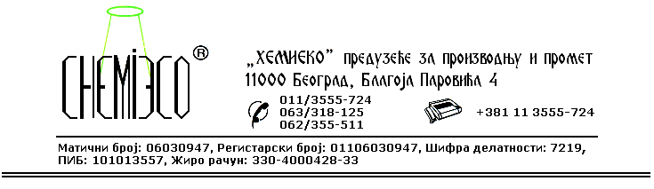
TEHNIČKA INFORMACIJA ZA ECO IMPREGNIR M

TIP: Rastvor metil silikona

OBLIK
ISPORUKE: Dvokomponentni vodeno-organski sistem

OSOBINE I
UPOTREBA: ECO IMPREGNIR M se upotrebljava za zaštitu različitih vrsta metala i legura metala od korozije. Koristi se u slučajevima kada je potrebno da metal zadrži svoj izgled (malo korozije, patinu i sl.). Sistem se sastoji od dve komponente: ECO IMPREGNIR MB, prajmera na vodenoj osnovi i ECO IMPREGNIR M, rastvora metil silikona u organskim rastvaračima, koji je glavni zaštitni sloj.
Zajedno sa sredstvom za zaštitu drveta ECO IMPREGNIR L koristi se za konzervaciju trofejnog i sličnog oružja i oruđa.

PRIPREMA
ZA PRIMENU: ECO IMPREGNIR M se primenjuje u isporučenom obliku. Materijal koji se zaštićuje treba predhodno da bude odmašćen primenom sredstva ECO RECEPT 02 i delimično ili potpuno očišćen od korozije primenom sredstava ECO RECEPT 01 ili ECO RECEPT 04.

NAČIN
PRIMENE: ECO IMPREGNIR MB (prajmer) se prvi nanosi na suv materijal i to prskanjem pneumatskim raspršivačem ili premazivanjem četkom, krpom, sunđerom i sl. Višak materijala se uklanja brisanjem pamučnom krpom. Posle potpunog sušenja komponente I na materijal se na isti način nanosi komponenta II, ECO IMPREGNIR M. Posle nanošenja višak komponente II potrebno je obrisati pamučnom krpom. Materijal je zaštićen odmah posle sušenja sredstva.
Potrošnja sredstva: 0,05-0,15L/m².

MERE ZAŠTITE: ECO IMPREGNIR M je rastvor u organskim rastvaračima, zapaljiv je, pa se prilikom njegove primene treba pridržavati mera zaštite od požara, kao pri radu sa sličnim proizvodima koji sadrže razređivače. ECO IMPREGNIR MB je alkalan, tako da je potrebno zaštititi lice, ruke i ostalo što nije predviđeno za konzervaciju. Površine koje su nepredviđeno isprskane ovim sredstvom peru se vodom. Samo za profesionalnu upotrebu!

PAKOVANjE: Plastična ambalaža 2x10L i 2x1L.

SKLADIŠTENjE: ECO IMPREGNIR M skladišti se na otvorenom i u zatvorenom prostoru daleko od izvora toplote na temperaturi temperaturi iznad 4ºC.

ROK TRAJANjA: ECO IMPREGNIR M u originalnoj ambalaži može da se čuva 6 (šest) meseci.

